各单位实验室周巡日志上传系统操作指南

1. 登录实验室安全管控系统

网址：https://silab.jnu.edu.cn/，校、内外网均可登录

1. 点击【安全电子文档】→【上传文档】，且按格式要求上传各单位的周巡记录。（每周一将在工作群中通报上一周周巡完成情况，请各单位及时完成）
2. “名称”请填写“XX系2024年X月第X周周巡记录”
3. “检查项目”请选择【安全检查】→【安全报告】→【学校有定期/不定期的安全检查通报；院系有安全检查及整改记录】

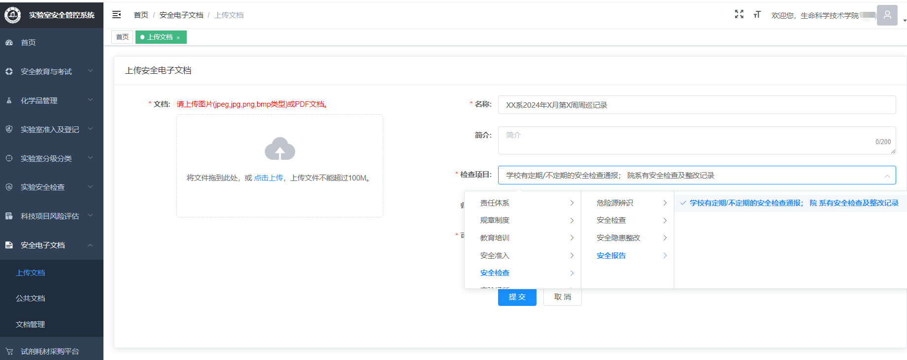

1. “可见范围”选择【同级及下级单位可见】
2. “归属”选择【系文档】

